Dimarts 10 de Novembre de 2020
Bon dia famílies.
Aquest matí hem escoltat el conte El Pirata de les estrelles.
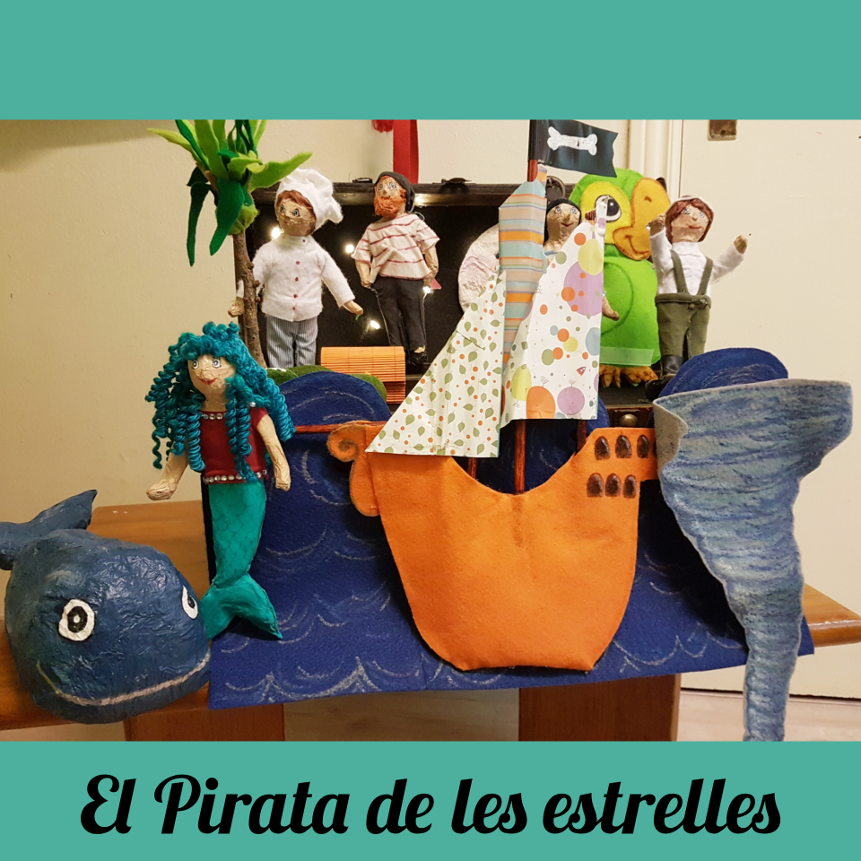Una tripulació de pirates morts de fam que decideixen menjar-se les estrelles del cel però la lluna es queda molt trista, s’ha quedat tota sola. Els pirates decideixen buscar una solució, fan un llarg viatge per l’oceà en busca de l’ illa més petita del món però amb la palmera més gran que mai haguessin vist i .......

Recordeu que dimecres 11 de novembre tots els nens i nenes de l’espai de cargols han de portar posada de casa un jersei o samarreta de màniga llarga de color blanc, no importa que tingui algun dibuix o estampat.

